🛵 Kuma Rental
คู่มือการใช้งานระบบสำหรับพนักงาน
(Staff Manual)
ระบบบริหารจัดการมอเตอร์ไซค์ให้เช่า

1. การเข้าสู่ระบบ
เมื่อเปิดแอพ Kuma Rental จะพบหน้าแรกมีสองตัวเลือก: Staff Login และ Owner Login พนักงานให้เลือก "Staff Login"
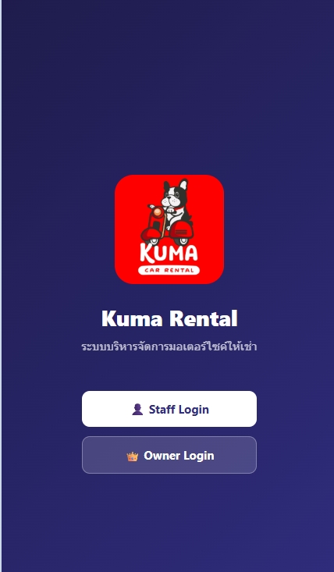 | 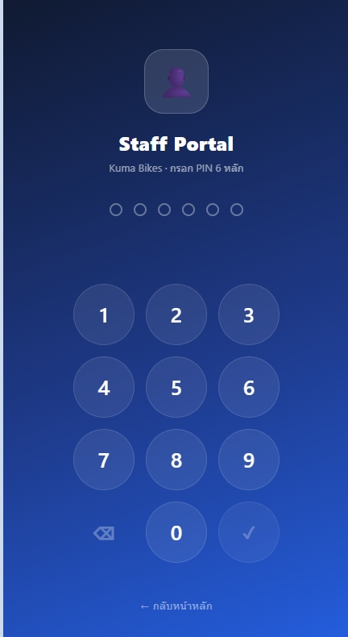

ขั้นตอนการ Login
- กดปุ่ม "Staff Login" ที่หน้าแรก
- ระบบจะแสดงหน้ากรอก PIN 6 หลัก
- กรอกตัวเลข PIN ที่ได้รับจากผู้จัดการ แล้วกดปุ่ม ✓
📌 PIN แต่ละคนไม่เหมือนกัน ห้ามแชร์ PIN ให้ผู้อื่น

2. หน้าหลัก (Home Dashboard)
หลัง Login สำเร็จจะเข้าสู่หน้าหลัก แสดงภาพรวมงานและเมนูลัดที่ใช้บ่อย
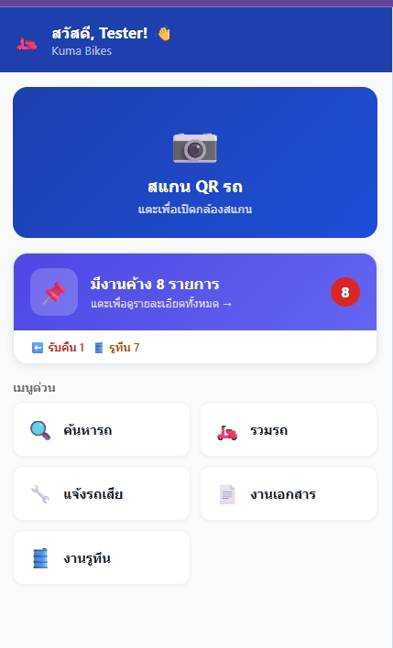

ส่วนประกอบของหน้าหลัก

📷 สแกน QR รถ
แตะที่ส่วนนี้เพื่อเปิดกล้องสแกน QR Code บนตัวรถ ระบบจะพาไปที่เมนูของรถคันนั้นทันที

🔴 แถบแจ้งเตือนงานค้าง
แสดงจำนวนงานทั้งหมดที่รอดำเนินการ เช่น "มีงานค้าง 8 รายการ" แตะเพื่อเข้าสู่หน้า Job Tasks

📋 เมนูด่วน
- ค้นหารถ — ค้นหารถว่างตามช่วงวันที่
- รวมรถ — ดูสถานะรถทุกคันในสาขา
- แจ้งรถเสีย — รายงานปัญหารถ
- งานเอกสาร — ติดตามภาษีและ พรบ. รถทุกคัน
- งานรูทีน — ติดตามการซ่อมบำรุงตามระยะ

3. Job Tasks — ภาพรวมงานทั้งหมด
หน้า Job Tasks รวมงานทุกประเภทไว้ในที่เดียว แบ่งเป็นแท็บให้เลือกดูตามหมวดหมู่
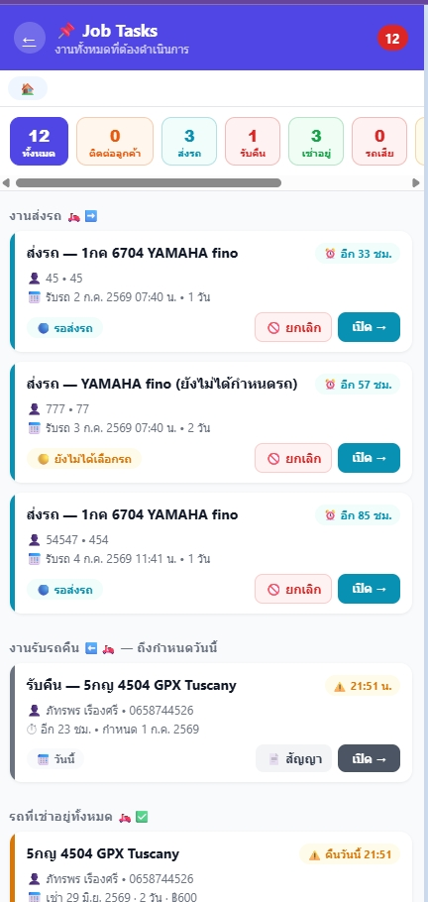 | 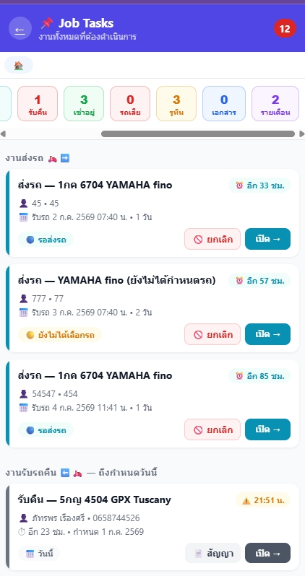

แท็บในหน้า Job Tasks

📦 ทั้งหมด
แสดงภาพรวมงานทุกประเภทรวมกัน ดูยอดรวมจากตัวเลขที่แท็บ

📞 ติดต่อลูกค้า
แสดงรถรายเดือนที่ใกล้ครบกำหนดชำระ (0–2 วัน) หรือเกินกำหนดแล้ว เพื่อติดต่อลูกค้าเรื่องค่าเช่า
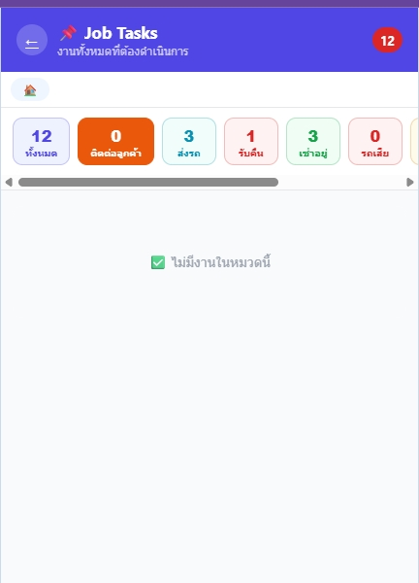

🛵 ส่งรถ
แสดงรายการจองที่ถึงเวลาส่งรถ แต่ละการ์ดแสดงชื่อลูกค้า เบอร์โทร วันที่รับรถ และเวลานับถอยหลัง
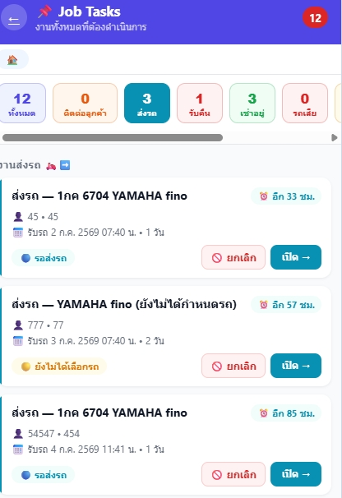
- สถานะ "รอส่งรถ" — จองที่กำหนดรถแล้ว พร้อมส่ง
- สถานะ "ยังไม่ได้เลือกรถ" — ต้องเลือกรถก่อนส่ง
- ปุ่ม "ยกเลิก" — ยกเลิกการจองนั้น
- ปุ่ม "เปิด →" — เข้าหน้าส่งรถ หรือเลือกรถที่จะส่ง
📌 การ์ดจะคงอยู่จนกว่าจะกดยกเลิก ไม่หายไปเองแม้เลยเวลา

📥 รับคืน
แสดงรถที่ครบกำหนดคืนภายในวันนี้ มีปุ่มดูสัญญาและปุ่มเปิดหน้ารับรถคืน
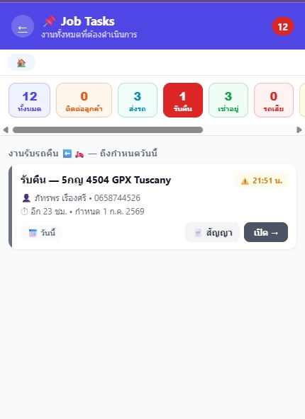

🏠 เช่าอยู่
แสดงรายการรถทุกคันที่กำลังถูกเช่าอยู่ พร้อมชื่อลูกค้าและวันครบกำหนด
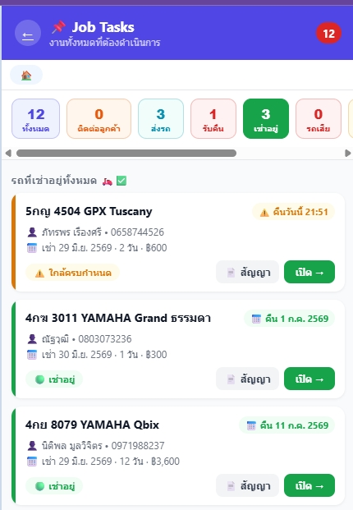

💥 รถเสีย
แสดงรายการรถที่มีการแจ้งปัญหา รอการซ่อม

🔧 รูทีน
แสดงรายการซ่อมบำรุงที่เกินกำหนดหรือใกล้ถึงกำหนด เช่น เปลี่ยนน้ำมันเครื่อง
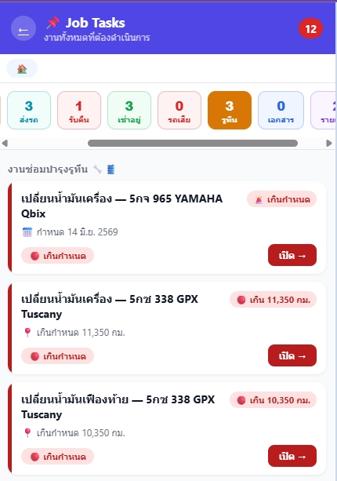

📄 เอกสาร
แสดงรถที่ภาษีประจำปีหรือ พรบ. ใกล้หมดอายุหรือหมดอายุแล้ว

📋 รายเดือน
แสดงรายชื่อรถในสัญญาเช่ารายเดือนทั้งหมด พร้อมวันครบกำหนดชำระ
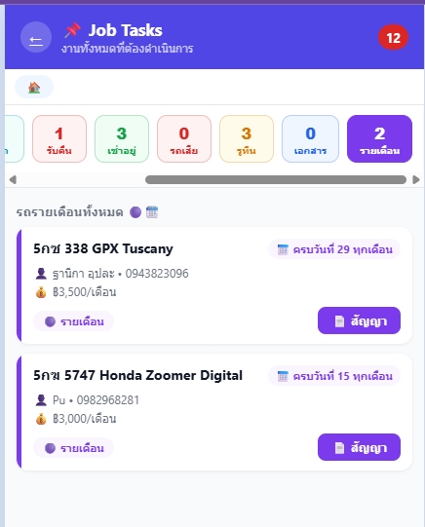

4. ค้นหารถว่าง และ จองคิว
ใช้เมื่อต้องการค้นหารถว่างในช่วงเวลาที่กำหนด ทั้งสำหรับส่งรถทันที (Walk-in) หรือจองคิวล่วงหน้า
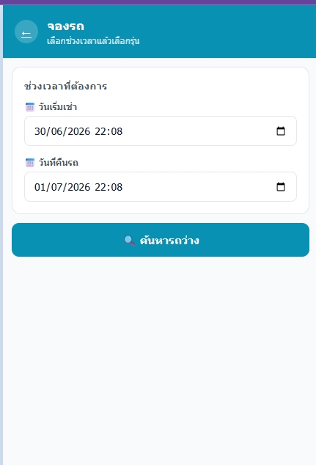 | 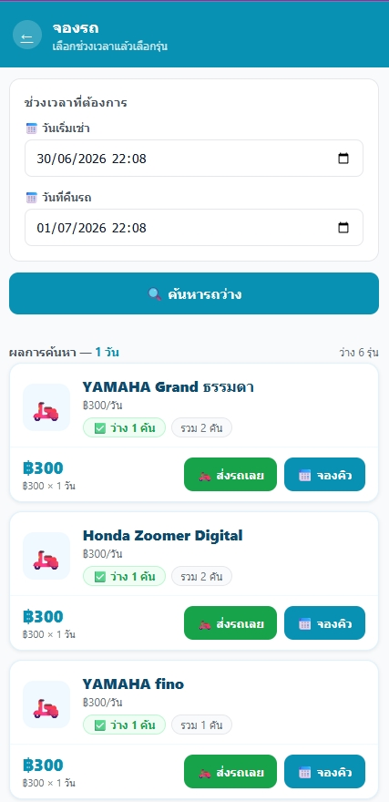

ขั้นตอนการค้นหา
- กรอก "วันเริ่มเช่า" และ "วันที่คืนรถ" พร้อมเวลา
- กด "ค้นหารถว่าง"
- ระบบแสดงรุ่นรถที่มี พร้อมจำนวนว่าง

ปุ่มในผลการค้นหา
- 🛵 ส่งรถเลย — ลูกค้า Walk-in ที่เดินเข้ามาหน้าร้าน
- 📅 จองคิว — จองล่วงหน้า กรอกข้อมูลลูกค้าและยืนยัน
📌 ตัวเลขในวงกลมสีเขียว = จำนวนรถว่าง / ตัวเลขรวม = รถทั้งหมดของรุ่นนั้น

5. Walk-in — ส่งรถให้ลูกค้าที่เดินเข้ามาทันที
เมื่อลูกค้าเดินเข้ามาหน้าร้านโดยไม่ได้จองล่วงหน้า ใช้ขั้นตอนนี้
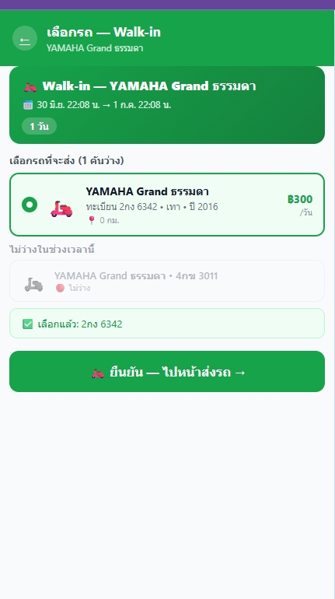 | 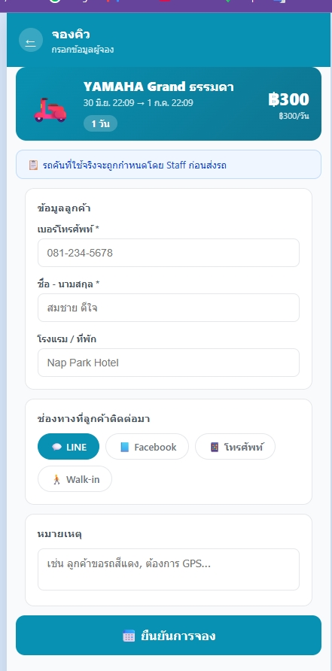

ขั้นตอน Walk-in
- ไปที่หน้าค้นหา → กรอกช่วงเวลา → กด "ค้นหารถว่าง"
- กดปุ่ม "🛵 ส่งรถเลย" ที่รุ่นที่ลูกค้าต้องการ
- ระบบแสดงรายการรถว่างของรุ่นนั้น ให้เลือกทะเบียนที่จะส่ง
- กด "ยืนยัน — ไปหน้าส่งรถ →"
📌 ถ้ามีลูกค้าหลายคนพร้อมกัน สามารถเปิดหลาย Tab ได้ ข้อมูลแต่ละ Tab จะไม่ปนกัน

6. ส่งรถให้ลูกค้า
หน้าส่งรถใช้บันทึกข้อมูลการเช่าใหม่ทุกประเภท มีหลายส่วนที่ต้องกรอกให้ครบก่อนบันทึก
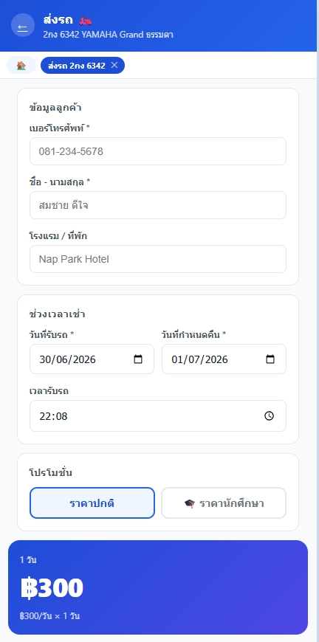 | 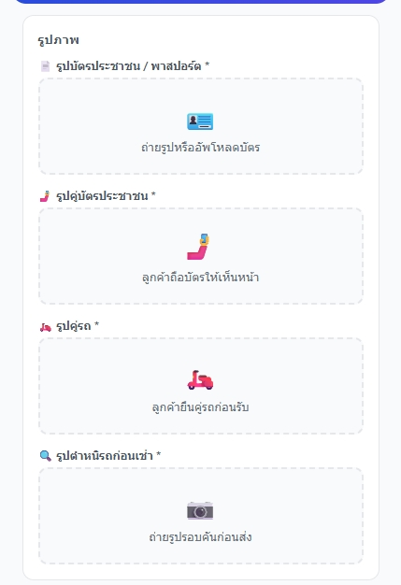

ส่วนที่ 1: ข้อมูลลูกค้า
- เบอร์โทรศัพท์ * — ระบบค้นหาชื่อลูกค้าเดิมให้อัตโนมัติ
- ชื่อ - นามสกุล *
- โรงแรม / ที่พัก

ส่วนที่ 2: ช่วงเวลาเช่า
- วันที่รับรถ * และ วันที่กำหนดคืน *
- เวลารับรถ
- ระบบคำนวณราคารวมให้อัตโนมัติตามจำนวนวัน
📌 มีโปรโมชั่น "ราคานักศึกษา" ลด ฿50/วัน และโปรแพ็กเกจ (ฟรี 2 วันทุก 7 วัน)

ส่วนที่ 3: รูปภาพ (จำเป็นทุกรูป)
- 📄 รูปบัตรประชาชน / พาสปอร์ต
- 🤳 รูปคู่บัตรประชาชน (ลูกค้าถือบัตรพร้อมเห็นหน้า)
- 🛵 รูปคู่รถ (ลูกค้ายืนคู่รถก่อนรับ)
- 🔍 รูปตำหนิรถก่อนเช่า (ถ่ายรอบคัน)

ส่วนที่ 4: สภาพรถตอนส่ง
- เลขไมล์ตอนส่งรถ
- ระดับน้ำมัน (แถบสีเขียว 1–8)
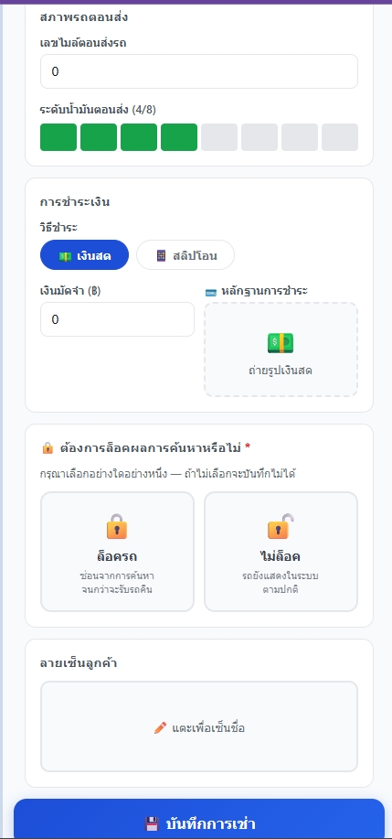

ส่วนที่ 5: การชำระเงิน
- วิธีชำระ: เงินสด หรือ สลิปโอน
- เงินมัดจำ (บาท)
- หลักฐานการชำระ (รูปเงินสดหรือสลิป)

ส่วนที่ 6: ล็อครถ
ต้องเลือกว่าจะล็อครถหรือไม่ หากไม่เลือกระบบจะไม่ยอมให้บันทึก
- 🔒 ล็อครถ — ซ่อนรถจากผลค้นหา ลูกค้ารายอื่นจะไม่เห็น จนกว่าจะรับรถคืน
- 🔓 ไม่ล็อค — รถยังแสดงในระบบ (ใช้กรณีรถกลับมาแล้วให้เช่าต่อได้)

ส่วนที่ 7: ลายเซ็นลูกค้า
ให้ลูกค้าเซ็นชื่อบนหน้าจอก่อนส่งรถ ลายเซ็นจะถูกบันทึกในสัญญาเช่า
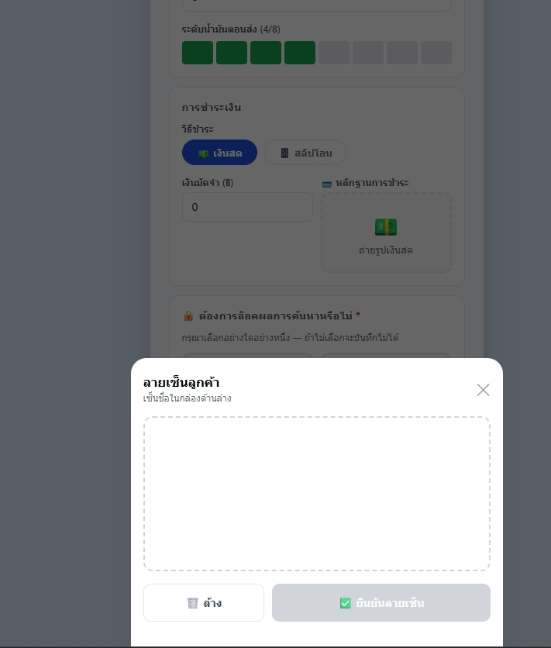 | 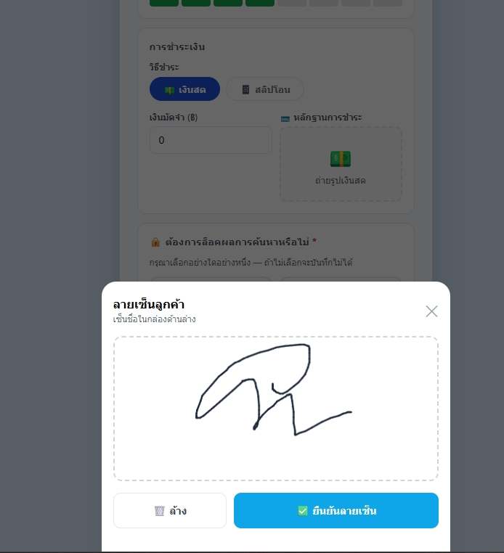
- แตะกล่อง "✏️ แตะเพื่อเซ็นชื่อ"
- ลูกค้าเซ็นในกล่อง แล้วกด "✅ ยืนยันลายเซ็น"
- กด "เซ็นใหม่" หากต้องการล้างและเซ็นอีกครั้ง
📌 ลายเซ็นจะถูกบันทึกไว้แม้สลับไป Tab อื่น สามารถกลับมาบันทึกต่อได้
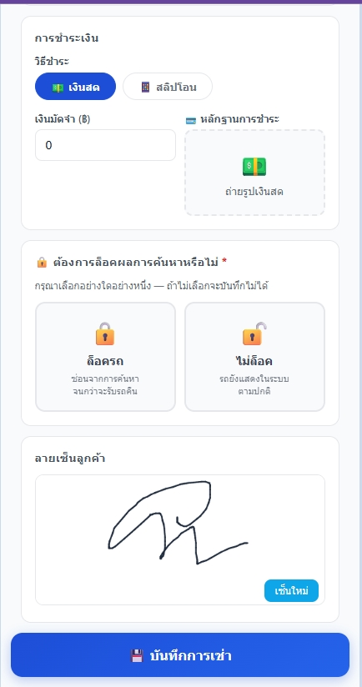

บันทึกการเช่า
กดปุ่ม "💾 บันทึกการเช่า" เพื่อยืนยัน ระบบจะสร้างสัญญาและใบเสร็จอัตโนมัติ

การทำงานพร้อมกันหลายคัน (Multi-Tab)
เมื่อลูกค้าหลายคนมาพร้อมกัน สามารถเปิดฟอร์มส่งรถหลายคันผ่านแท็บด้านบน
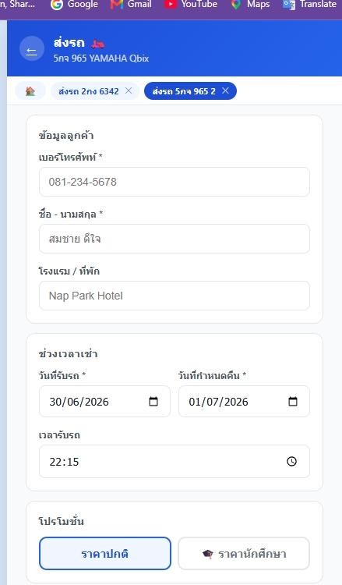
- แต่ละแท็บเก็บข้อมูลแยกกัน ไม่ปนกัน
- สลับแท็บได้อิสระ ข้อมูลและลายเซ็นจะไม่หาย

7. รับรถคืน
เมื่อลูกค้านำรถมาคืน เข้าหน้า Job Tasks → แท็บ รับคืน หรือเข้าผ่านเมนูรถ
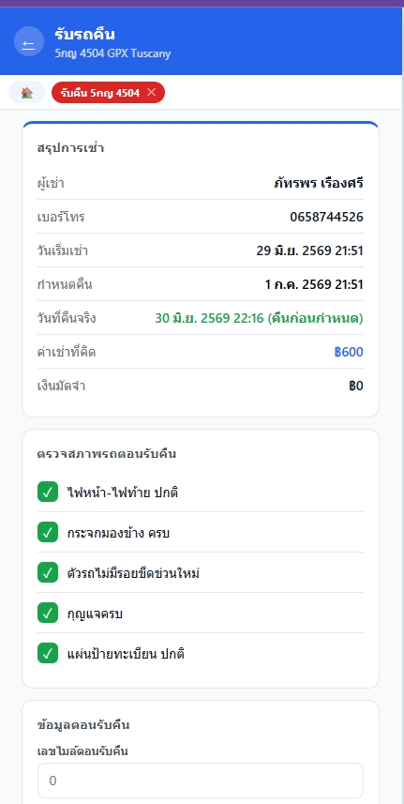 | 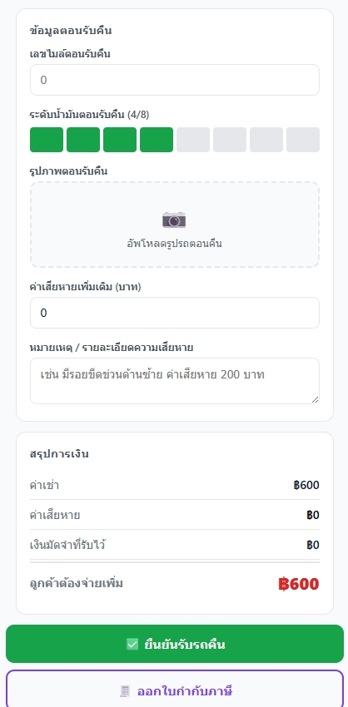

ขั้นตอนรับรถคืน
- ตรวจสอบข้อมูลสรุปการเช่า: ชื่อลูกค้า, วันเริ่ม, กำหนดคืน, ค่าเช่า
- ติ๊กรายการตรวจสภาพรถ: ไฟหน้า/ท้าย, กระจก, ตัวรถ, กุญแจ, ป้ายทะเบียน
- กรอกเลขไมล์ตอนรับคืน
- กรอกระดับน้ำมันตอนรับคืน
- อัพโหลดรูปภาพตอนรับคืน
- ถ้ามีความเสียหาย — กรอกค่าเสียหายและรายละเอียด
- ตรวจสอบสรุปการเงิน (ค่าเช่า + ค่าเสียหาย - มัดจำ = ยอดที่ลูกค้าต้องจ่ายเพิ่ม)
- กด "✅ ยืนยันรับรถคืน"
📌 ระบบจะปลดล็อครถอัตโนมัติหลังรับคืน รถจะกลับมาเป็นสถานะ "ว่าง"

8. เมนูรถ (Bike Menu)
เข้าได้โดยสแกน QR ที่รถ หรือเลือกจากหน้า รวมรถ เมนูรถแสดงข้อมูลและฟังก์ชั่นเฉพาะรถคันนั้น
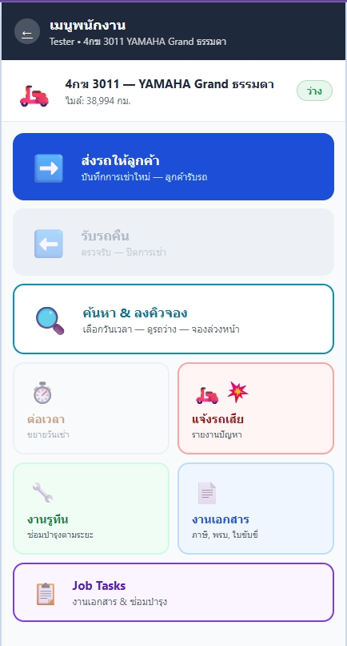

ปุ่มในเมนูรถ
- ➡️ ส่งรถให้ลูกค้า — ใช้ได้เมื่อรถว่าง เปิดหน้ากรอกข้อมูลส่งรถ
- ⬅️ รับรถคืน — ใช้ได้เมื่อรถกำลังถูกเช่า เปิดหน้ารับรถคืน
- 🔍 ค้นหา & ลงคิวจอง — ไปหน้าค้นหารถว่าง
- ⏱️ ต่อเวลา — ขยายวันเช่าสำหรับรถที่กำลังถูกเช่าอยู่
- 🛵💥 แจ้งรถเสีย — รายงานปัญหาของรถคันนี้
- 🔧 งานรูทีน — ดูและบันทึกการซ่อมบำรุงรถคันนี้
- 📄 งานเอกสาร — ดูสถานะภาษีและ พรบ. ของรถคันนี้
- 📋 Job Tasks — งานทั้งหมดที่เกี่ยวข้องกับรถคันนี้
📌 ปุ่มสีเทา/จางๆ คือปุ่มที่ใช้ไม่ได้ในสถานะปัจจุบันของรถ

9. รวมรถ (Fleet)
หน้ารวมรถแสดงรายชื่อรถทุกคันในสาขา พร้อมสถานะปัจจุบัน ค้นหาได้ด้วยเลขทะเบียน
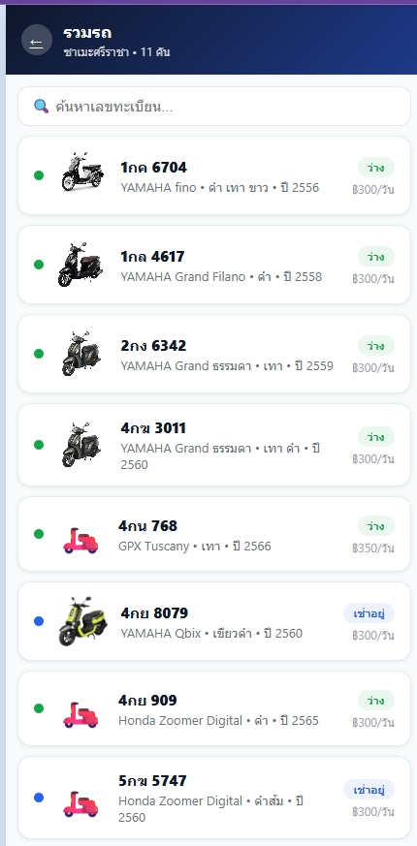

สัญลักษณ์สถานะรถ
- 🟢 ว่าง — รถพร้อมให้เช่า
- 🔵 เช่าอยู่ — รถกำลังถูกเช่า
- 🟣 รายเดือน — รถอยู่ในสัญญาเช่ารายเดือน
- 🔴 ซ่อม — รถอยู่ระหว่างซ่อม ไม่พร้อมให้เช่า

10. แจ้งรถเสีย
ใช้เมื่อพบว่ารถมีปัญหาหรือเสีย ระบบจะสร้าง Job Task และเปลี่ยนสถานะรถเป็น "ซ่อม"
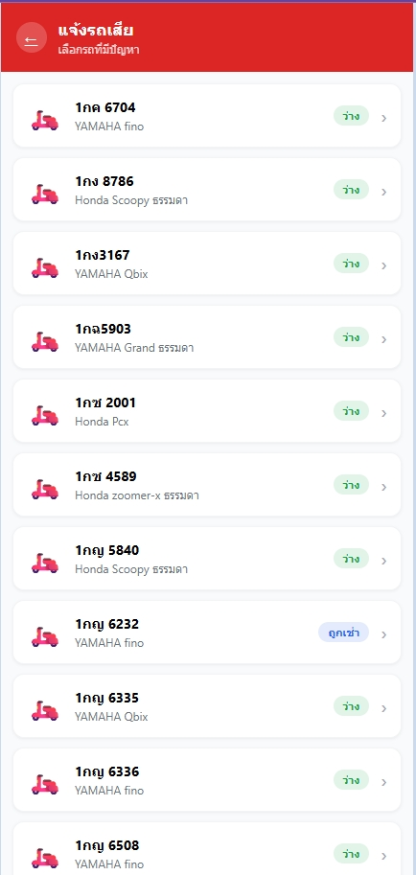 | 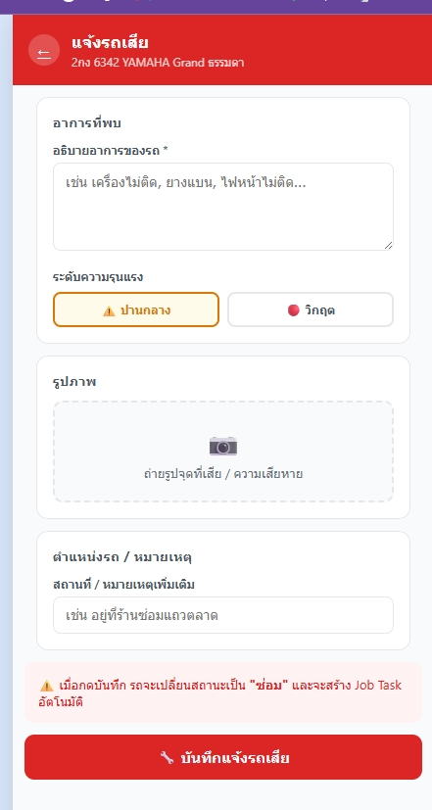

ขั้นตอน
- เลือกรถที่มีปัญหาจากรายการ
- อธิบายอาการ เช่น เครื่องไม่ติด, ยางแบน
- เลือกระดับความรุนแรง: ปานกลาง หรือ วิกฤต
- อัพโหลดรูปจุดที่เสีย
- ระบุตำแหน่งรถ / หมายเหตุ
- กด "บันทึกแจ้งรถเสีย"

11. งานซ่อมบำรุงรูทีน
ระบบแจ้งเตือนการบำรุงรักษาตามระยะกิโลเมตรหรือตามวันที่กำหนด เช่น เปลี่ยนน้ำมันเครื่องทุก 1,000 กม.
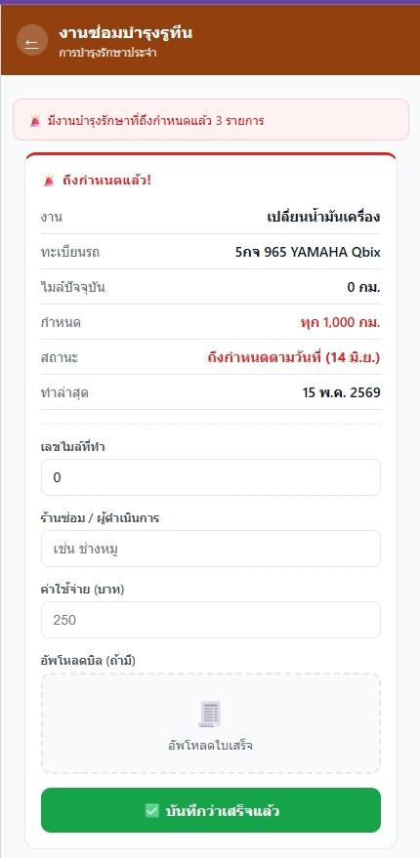 | 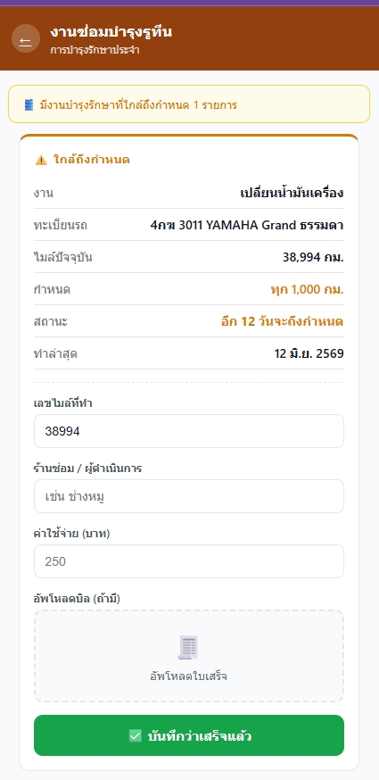

สถานะของงานรูทีน
- 🔴 เกินกำหนดแล้ว — เลยระยะที่กำหนด ต้องทำด่วน
- ⚠️ ใกล้ถึงกำหนด — เหลืออีกไม่กี่วัน/กิโลเมตร
- ✅ ปกติ — ยังไม่ถึงกำหนด

บันทึกว่าทำเสร็จแล้ว
- กดเข้าที่รายการนั้น
- กรอกเลขไมล์ที่ทำ
- กรอกชื่อร้านซ่อม / ผู้ดำเนินการ
- กรอกค่าใช้จ่าย (บาท)
- อัพโหลดใบเสร็จ (ถ้ามี)
- กด "✅ บันทึกว่าเสร็จแล้ว"
📌 ระบบจะรีเซ็ตระยะถัดไปอัตโนมัติหลังบันทึก

12. งานเอกสาร (ภาษี / พรบ.)
ติดตามวันหมดอายุของภาษีประจำปีและ พรบ. ประกันภัย ของรถทุกคันในสาขา
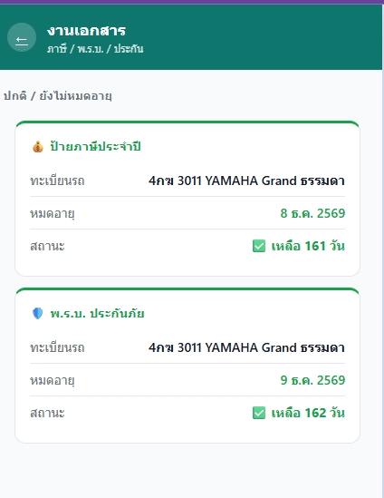

สถานะเอกสาร
- ✅ เหลือ 161+ วัน — ปกติ ยังไม่ต้องดำเนินการ
- ⚠️ ใกล้หมดอายุ — เหลือน้อยกว่า 30 วัน ควรรีบต่ออายุ
- 🔴 เกินกำหนดแล้ว — หมดอายุแล้ว ต้องต่ออายุทันที
📌 สามารถเข้าดูเฉพาะรถคันที่ต้องการได้จาก เมนูรถ → งานเอกสาร

สรุปขั้นตอนการทำงานประจำวัน
ขั้นตอนแนะนำสำหรับ Staff ทุกวัน
- 1. เปิดแอพ → Login ด้วย PIN
- 2. ดูหน้าหลัก → เช็คแถบแจ้งเตือนงานค้าง
- 3. เข้า Job Tasks → แท็บ "ส่งรถ" ดูการจองที่ต้องส่งวันนี้
- 4. เช็คแท็บ "รับคืน" ว่ามีรถครบกำหนดวันนี้ไหม
- 5. ลูกค้า Walk-in มา → ค้นหา → ส่งรถเลย → กรอกข้อมูล → บันทึก
- 6. ลูกค้าโทรจอง → ค้นหา → จองคิว → กรอกข้อมูล → ยืนยัน
- 7. พบรถเสีย → แจ้งรถเสียทันที
— จบคู่มือการใช้งาน Kuma App สำหรับพนักงาน —

